Berto Felisberto, o esperto

Esperto, esperto,
muito esperto,
era o Berto Felisberto!

Na vila até se dizia
que ele era, decerto,
de todos o mais esperto,
pois não havia por perto
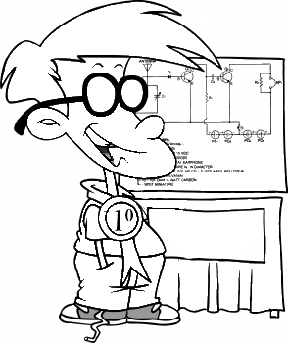

ninguém que fosse tão esperto
Concurso de
Inventos
como o Berto Felisberto...

Mas sabem o que certo dia
foi descoberto?
Que afinal o Berto
era menos esperto
do que o seu primo Veríssimo,
que muito mais do que esperto
era um rapaz
ESPERTÍSSIMO!!!

Silvina Antunes

Berto Felisberto, o esperto

Esperto, esperto,
muito esperto,
era o Berto Felisberto!

Na vila até se dizia
que ele era, decerto,
de todos o mais esperto,
pois não havia por perto
ninguém que fosse tão esperto
Concurso de
Inventos
como o Berto Felisberto...

Mas sabem o que certo dia
foi descoberto?
Que afinal o Berto
era menos esperto
do que o seu primo Veríssimo,
que muito mais do que esperto
era um rapaz
ESPERTÍSSIMO!!!

Silvina Antunes

